Smartsearch

Atividades do Negócio
Grupo nº3
Douglas Lira 11152100024
Gideone Salu 11111102449

Controle de Versão

Responsável | Modificação | Data
Gideone Salu | Criação do documento | 05/09/2018
Douglas Lira | Identificação das atividades | 19/09/2018
Índice

1. Objetivo 4
2. Atividades do Negócio 4
2.1 Atividade 1 – Solicitar valores 5
2.1.1 Diagrama de Atividades 5
2.2 Atividade 2 – Escolher orçamento 6
2.2.1 Diagrama de Atividades 6
2.3 Atividade 3 – Finalizar compra 7
2.3.1 Diagrama de Atividades 7
2.4 Atividade 4 – Separar itens 8
2.4.1 Diagrama de Atividades 8
2.5 Atividade 5 – Realizar envio 9
2.5.1 Diagrama de Atividades 9

Objetivo

Demonstrar o processo de compra entre clientes e fornecedores desde o levantamento de preços no mercado de fornecedores até a conclusão e envio de uma ordem de compra.

Atividades do Negócio

O projeto possui como atividades do negócio: solicitar valores (solicitação dos valores relacionado aos itens requisitados), escolher orçamento (análise dos orçamentos proporcionar a escolha), finalizar compra (realização do pagamento), separar itens (baixa de estoque e separação para a companhia de logística) e realizar envio (saída para a entrega e notificação ao comprador).

Atividade 1 – Solicitar valores

O cliente realiza a montagem do pedido de compra contendo o itens que deseja adquirir e uma pesquisa de fornecedores para que possa estar contatando-os. Posteriormente, os fornecedores informam a disponibilidade dos itens e seus respectivos valores além do orçamento definitivo.

Diagrama de Atividades

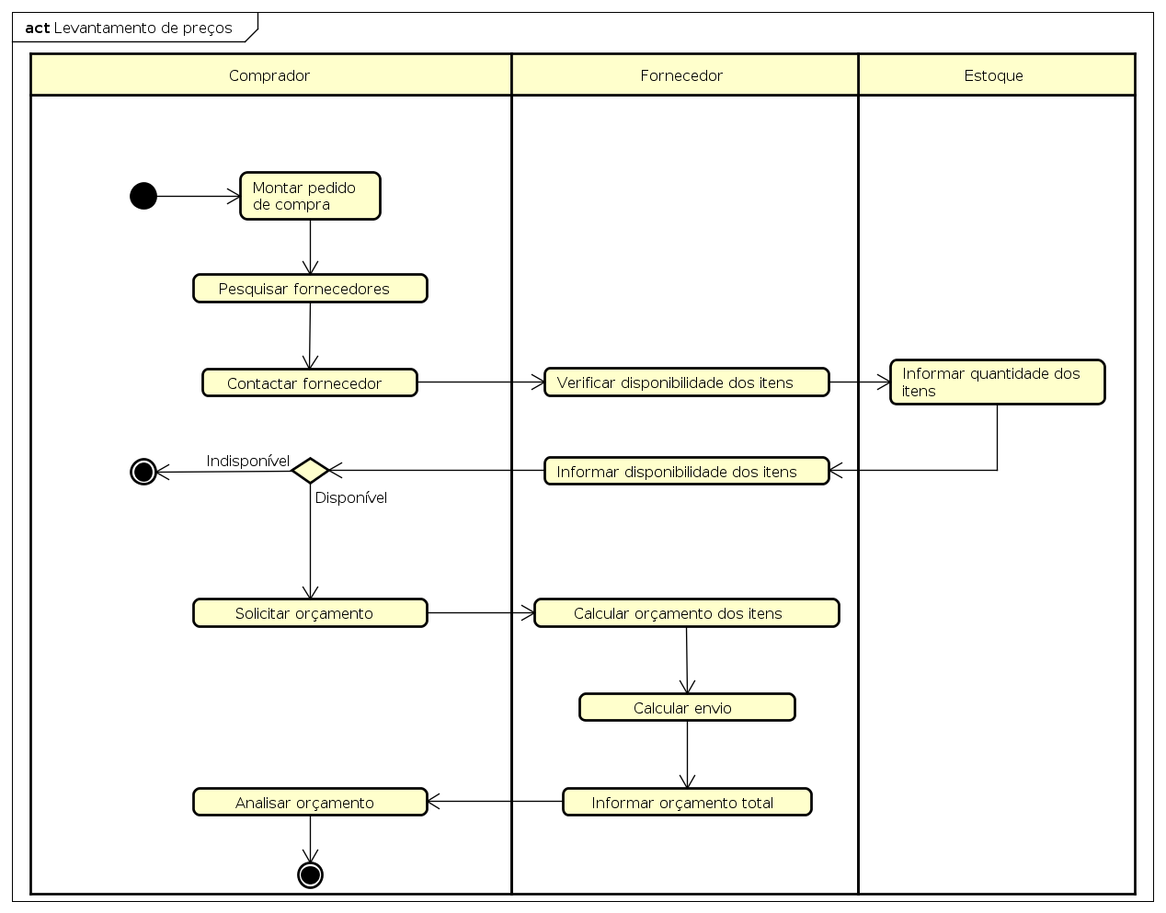

Atividade 2 – Escolher orçamento

Montar um relatório de análise dos orçamentos solicitados para que o cliente possa escolher o que lhe convém mais viável, seja pelo preço, prazo de entrega, custo de envio, etc.

Diagrama de Atividades

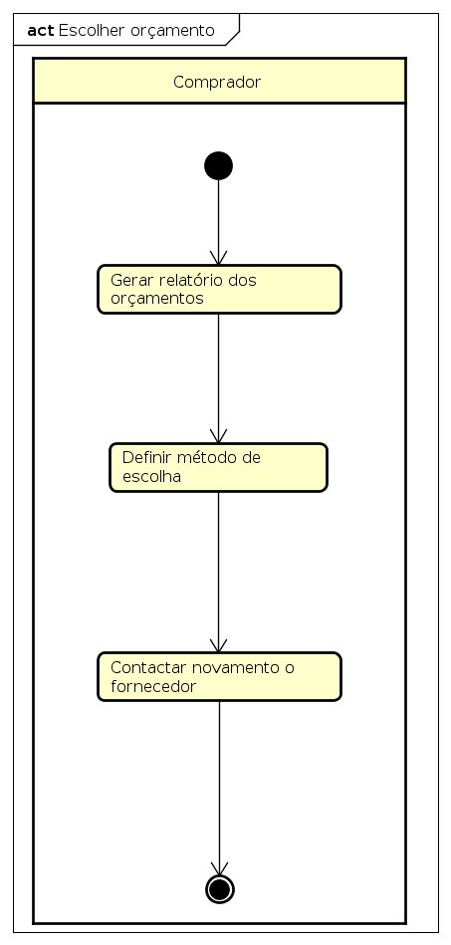

Atividade 3 – Finalizar compra

Após a escolha do orçamento o cliente retorna o contato ao respectivo fornecedor para a conclusão do mesmo.

Diagrama de Atividades
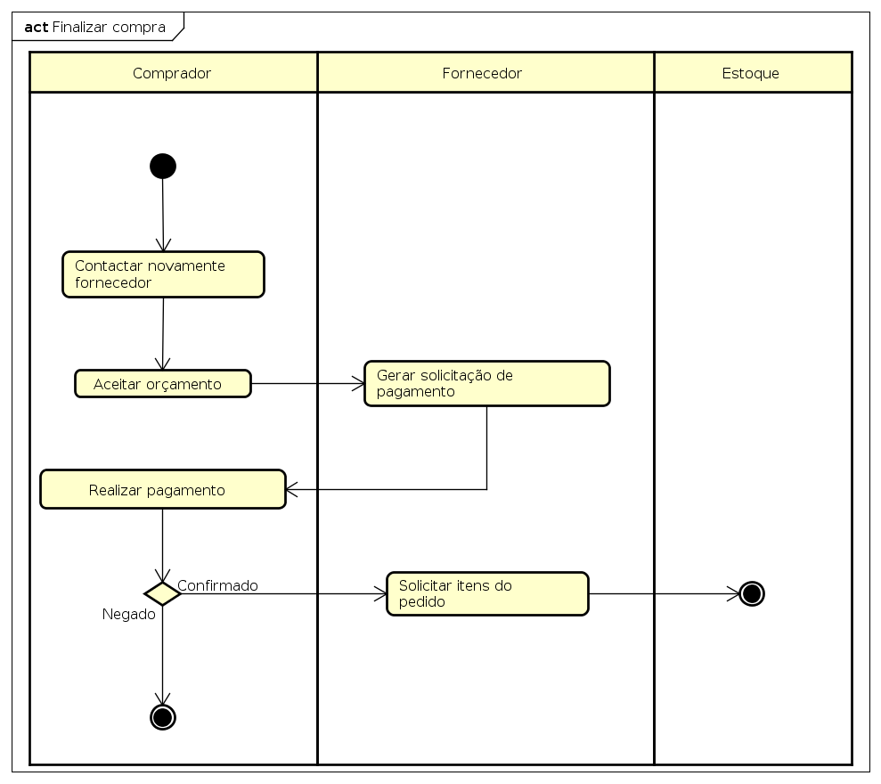

Atividade 4 – Separar itens

Com o pagamento confirmado o fornecedor irá solicitar ao estoque a separação dos itens contidos na ordem de compra, realizando a baixa no estoque, emissão da nota fiscal e separação para o envio.

Diagrama de Atividades
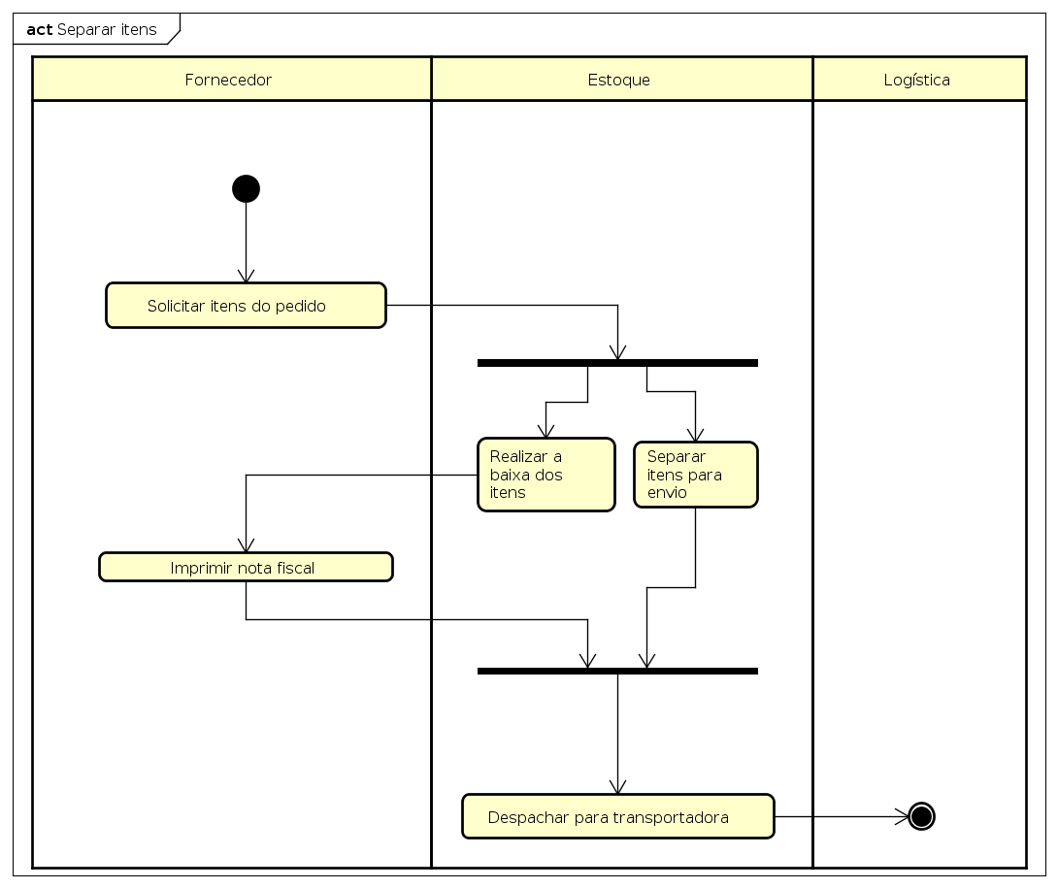

Atividade 5 – Realizar envio

Concluído a separação e despacho dos itens à transportadora, é realizado o envio assim que a logística possuir a disponibilidade para a entrega, informando também a saída ao cliente.

Diagrama de Atividades
